ОБ’ЄДНАННЯ СПІВВЛАСНИКІВ БАГАТОКВАРТИРНОГО БУДИНКУ
«Супутник 8 Нетішин»
Ідентифікаційний код 45282574, м. Нетішин, вулиця Шевченка 8.
Тел. 0979338826, 0993592286 e-mail: katrysia1606@gmail.com, osbbsuputnyk8@gmail.com

ЗВІТ

про використання коштів на проведення капітального ремонту та модернізації ліфтів у житловому будинку у межах «Програми співфінансування проєктів у сфері капітальних ремонтів житлового фонду та благоустрою Нетішинської міської територіальної громади на 2024-2025 роки»
5 червня 2025 року Комісія з відбору проєктів за «Програмою співфінансування проєктів у сфері капітальних ремонтів житлового фонду та благоустрою Нетішинської міської територіальної громади на 2024-2025 роки» розглянула заявку та прийняла рішення профінансувати виконання 60% вартості проекту: «Капітальний ремонт ліфтів».

- Кошти освоєні в повному обсязі на проведення Капітального ремонту ліфтів П-400 А реєстраційні номери Хм-955, Хм-956 в житловому будинку , що знаходяться за адресою: місто Нетішин, вулиця Шевченка 8, згідно «Програми співфінансування проєктів у сфері капітальних ремонтів житлового фонду та благоустрою Нетішинської міської територіальної громади на 2024-2025 роки» у наступному співвідношенні:
- бюджет міста 60% - 140 092,60 грн.( сто сорок тисяч дев’яносто дві гривні 60 коп),
- ОСББ « Супутник 8 Нетішин» 40% - 93 650,40 грн (дев’яносто три тисячі шістсот п’ятдесят гривень 40 коп).
- Загальна вартість проєкту – 233 743,00 грн.

Фото звід додається:

До | Після
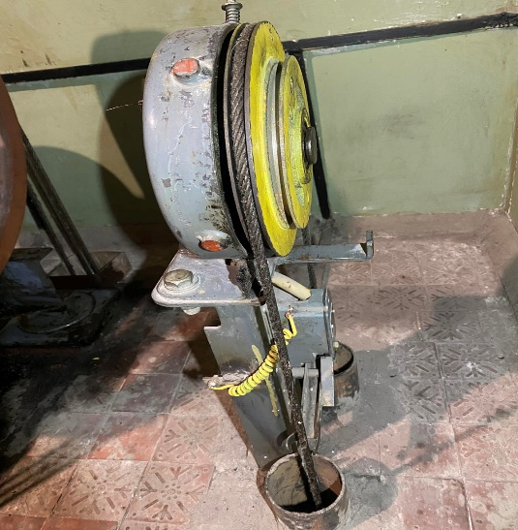 | 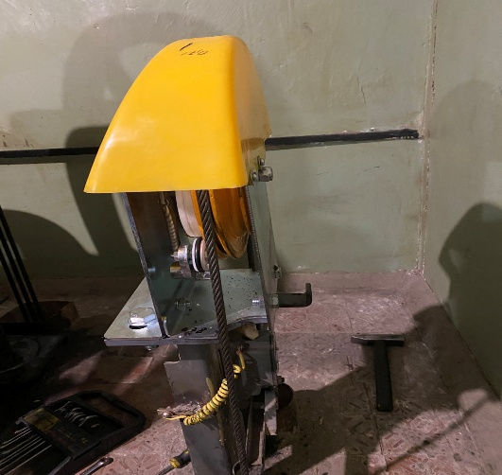
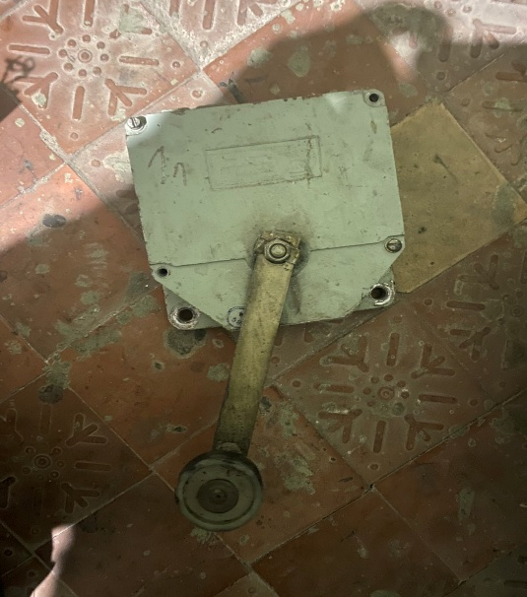 | 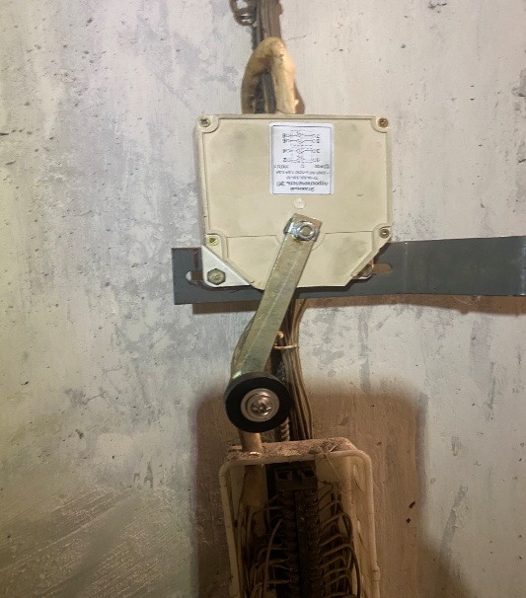
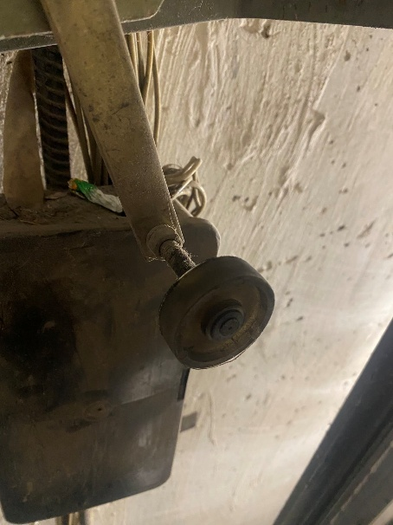 | 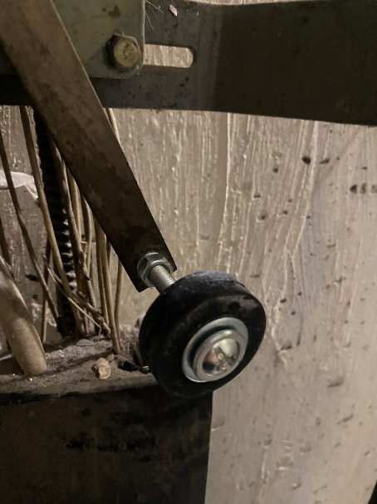
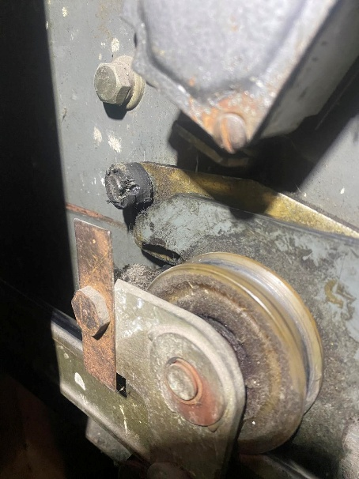 | 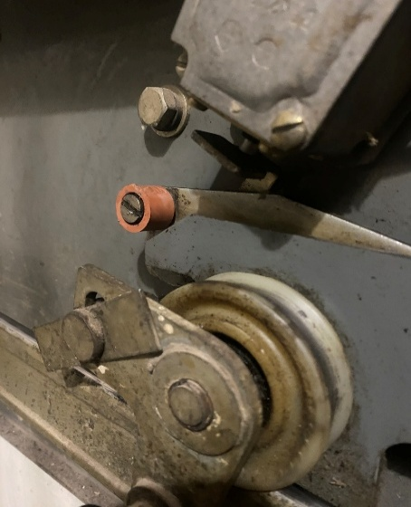
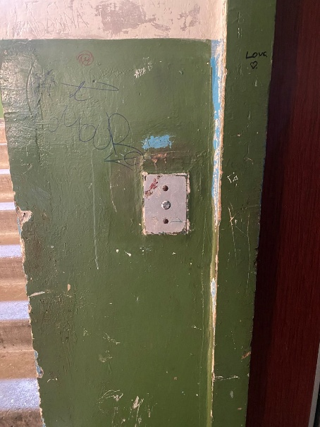 | 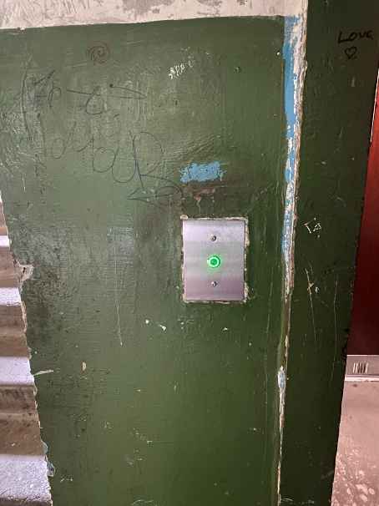
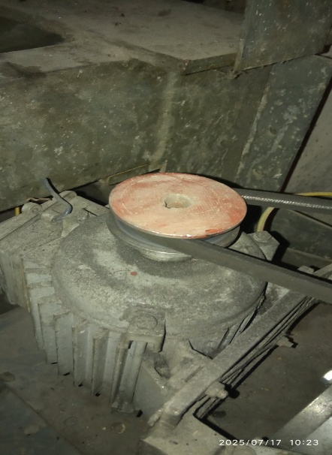 | 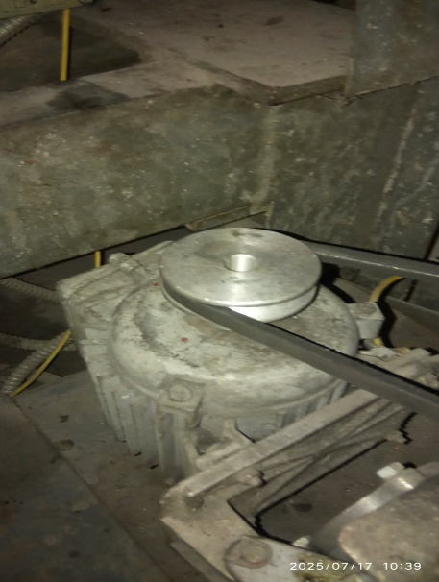
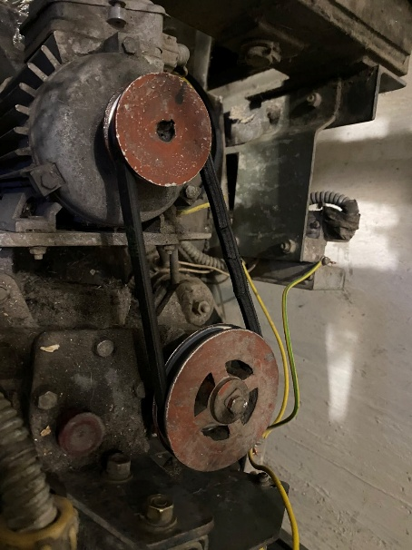 | 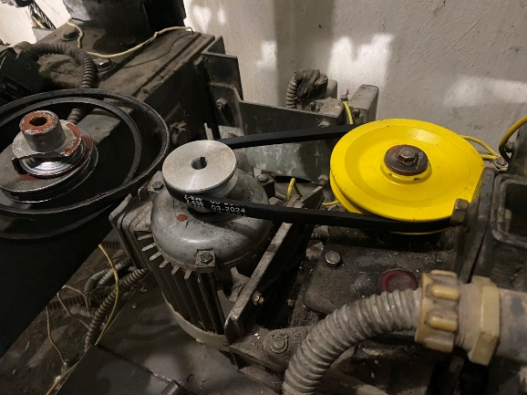
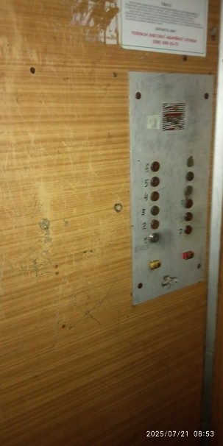 | 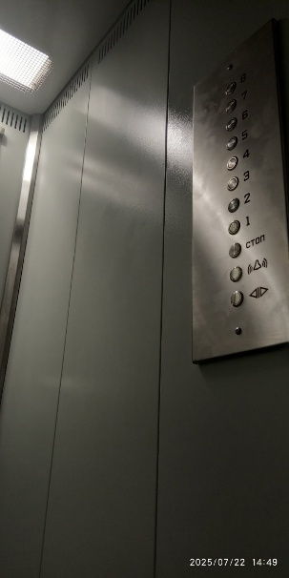
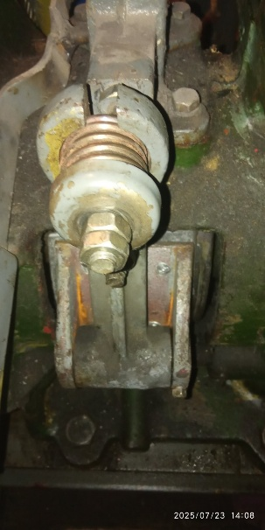 | 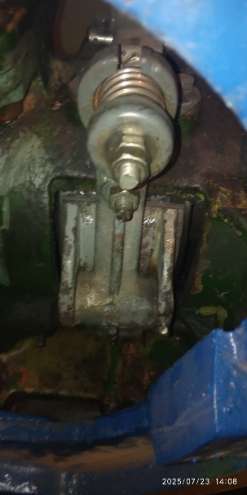
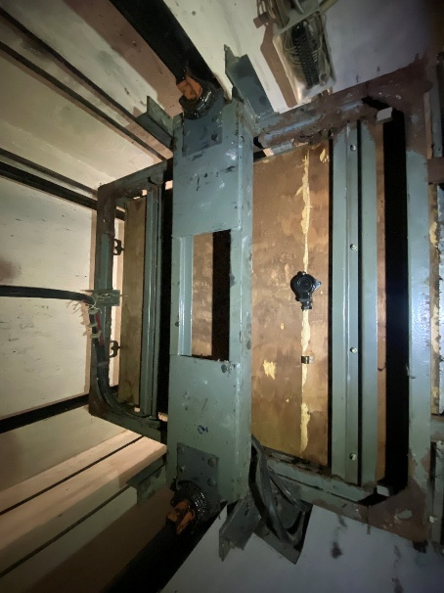 | 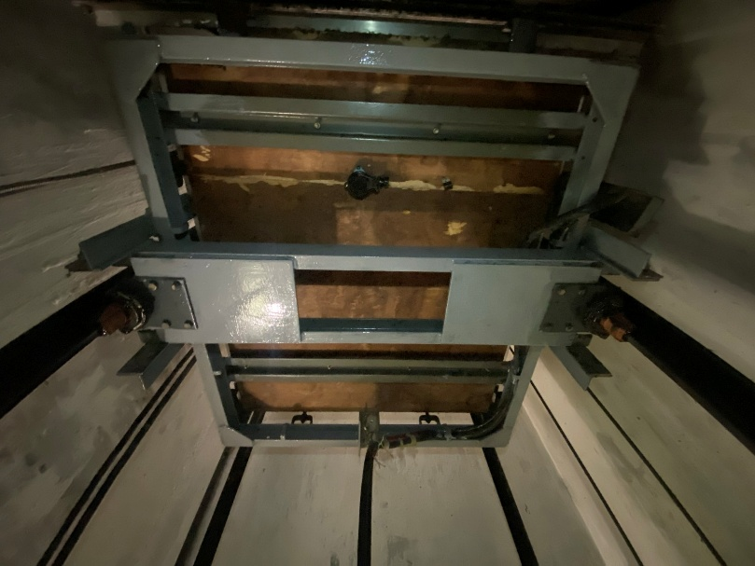
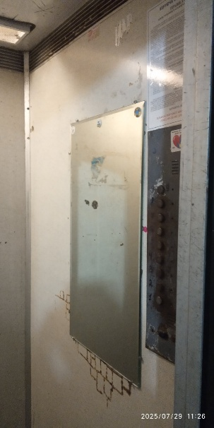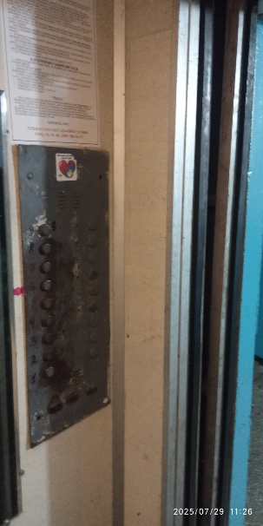 | 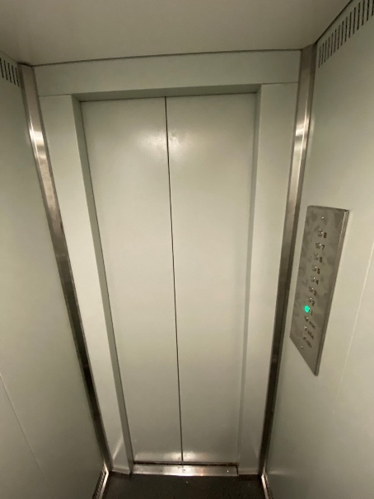
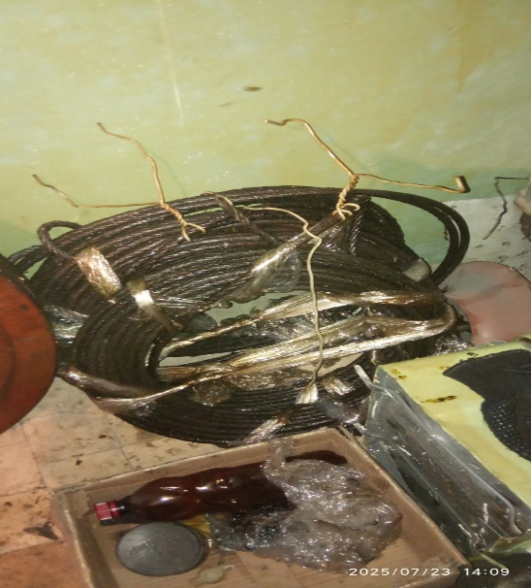 | 